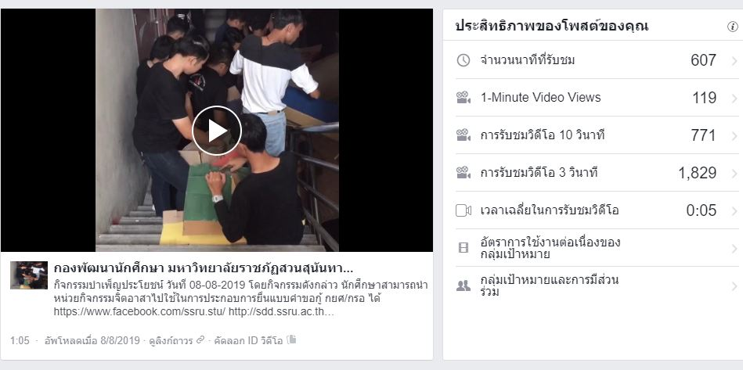

https://www.facebook.com/watch/?v=1350719921762661
กิจกรรมบำเพ็ญประโยชน์ วันที่ 08 สิงหาคม 2562
โดยกิจกรรมดังกล่าว นักศึกษาสามารถนำหน่วยกิจกรรมจิตอาสาไปใช้ในการประกอบการยื่นแบบคำขอกู้ กยศ/กรอ ได้
Voluntary Activities on August 8, 2019.

Already registered? Such activity, you can use this volunteer activity credit for Student Loan and Income Contingent Loan application.

